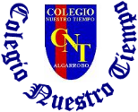
Colegio Nuestro Tiempo - R.B.D.: 14.507-6
Teacher of English Language: Francisca Alvarez P.
Profesor de Artes Musicales: Cristóbal Baeza
Guía Articulada
Idioma extranjero: Inglés y Artes Musicales
Octavo Básico
Semana 16 y 17
14 de Junio a 25 de Junio

Nombre: ____________________________________________________________ Curso: ________________
Objectives | To identify modal verb of advice (should and shouldn’t)  To identify vocabulary related to unit 1.
UNIT 1: INFORMATION AND COMMUNICATION TECHNOLOGIES

Actividad 1. Dirígete a tu libro del estudiante pagina 18 y realiza las actividades 1, 2, 3 y 4.
Referencia pag. 18. “1. responde las siguientes preguntas en tu cuaderno”.
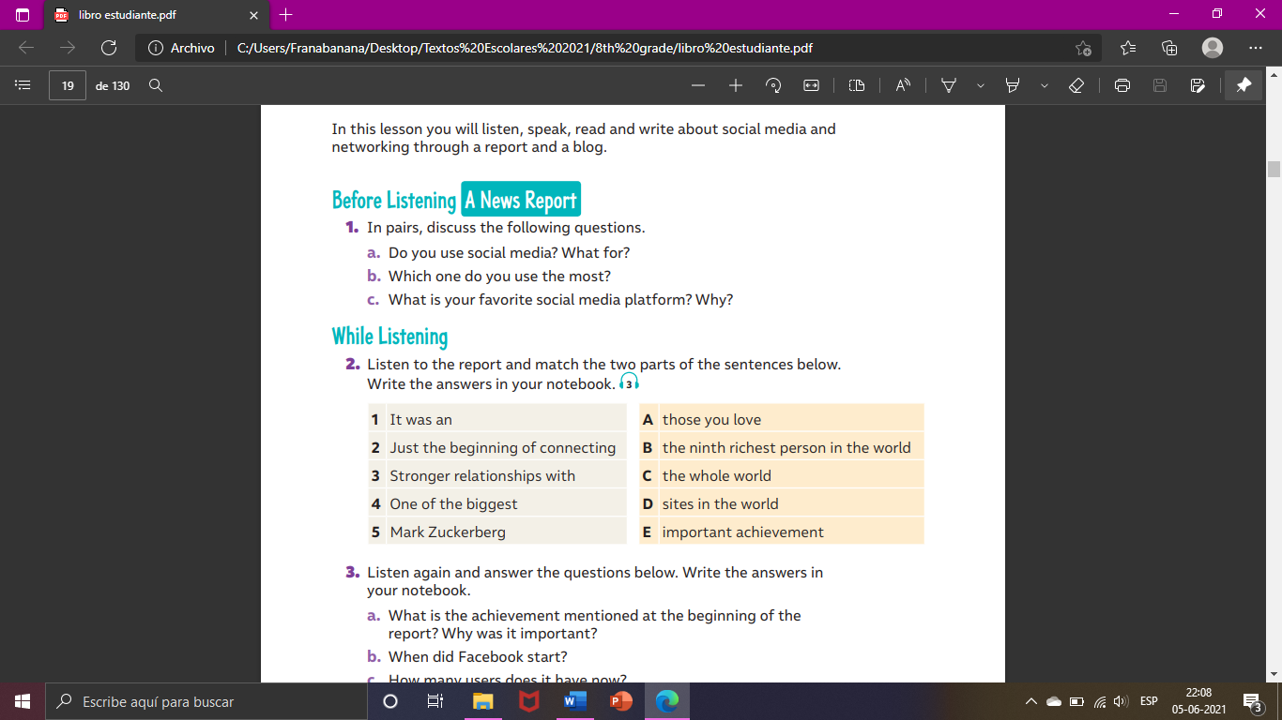

“2. Escucha el reporte y une las frases.

“3. Escucha el reporte nuevamente y responde las preguntas a-b-c y d”.
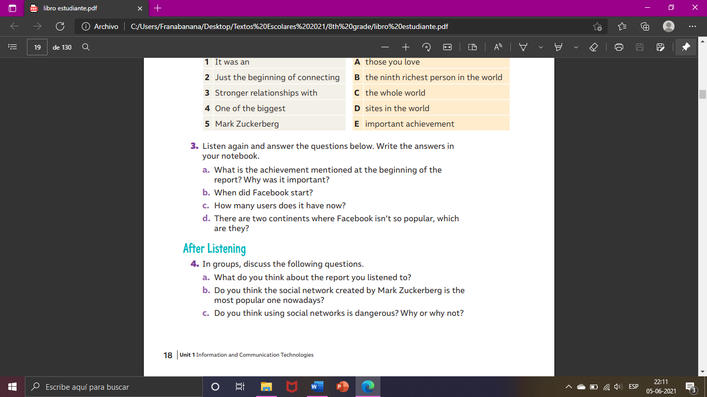

“4. Responde las siguientes preguntas”.

Actividad 2. Dirígete a tu libro del estudiante pagina 19 y realiza las actividades 1 y 2.
Referencia pag. 19. “1. Lee el cuadro de tips y pon atención en las palabras en negro”.
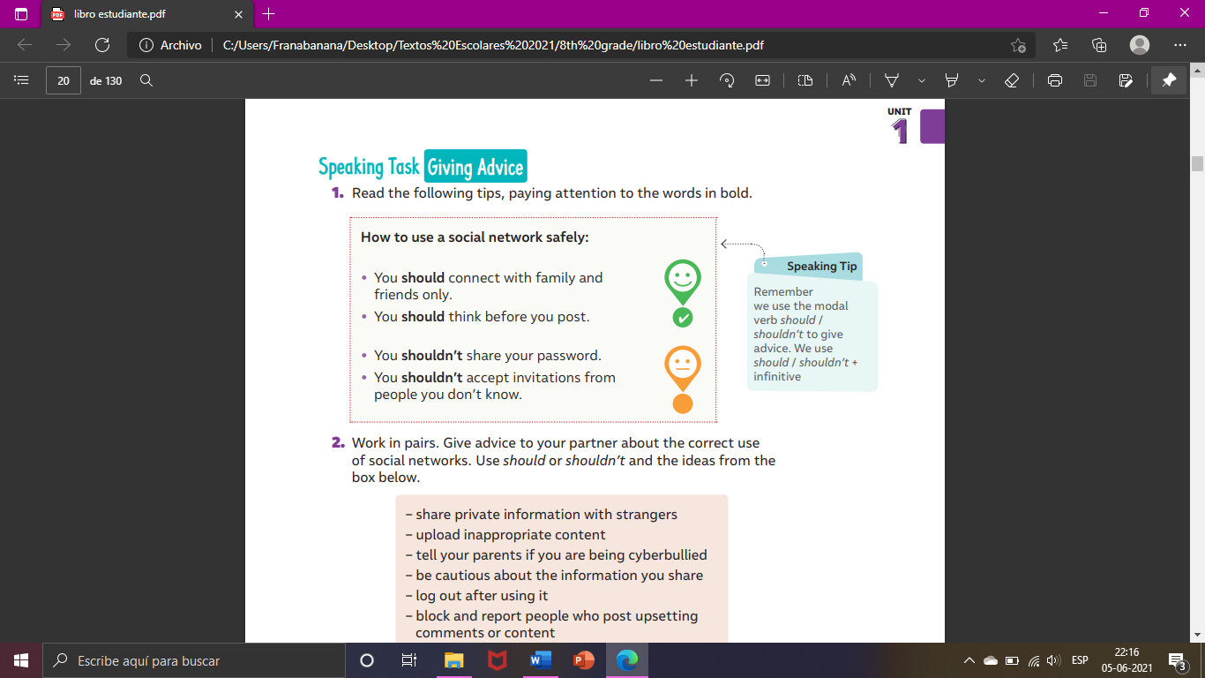

“2. Lee las oraciones y escribe al lado de cada oración Should o Shouldn’t”.

Actividad 3. Dirígete a tu libro de actividades pagina 12 y realiza la actividad 1.
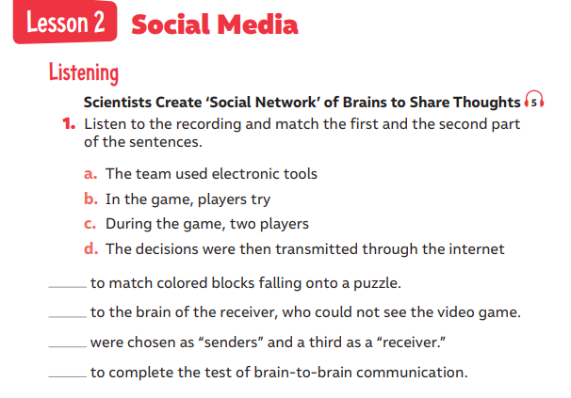
Referencia pag. 13. “1. Escucha la grabación y une las oraciones a-b-c-d con las frases que aparecen debajo”.

Actividad 4. Dirígete a tu libro de actividades pagina 13 y realiza la actividad 1 y 2 de writing.
Referencia pag. 13. “1. Defina los siguientes conceptos en tus propias palabras”
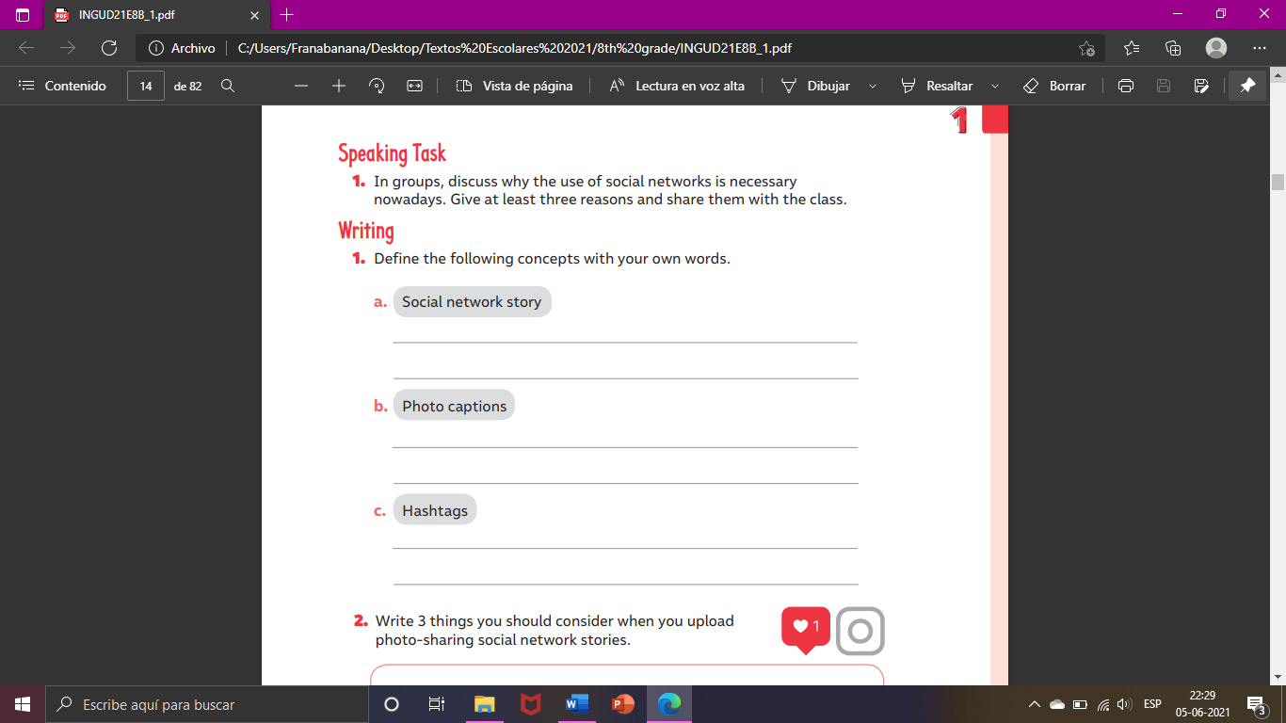

“2. Escribe 3 cosas que deberías de considerar al subir imágenes en historias de redes sociales”

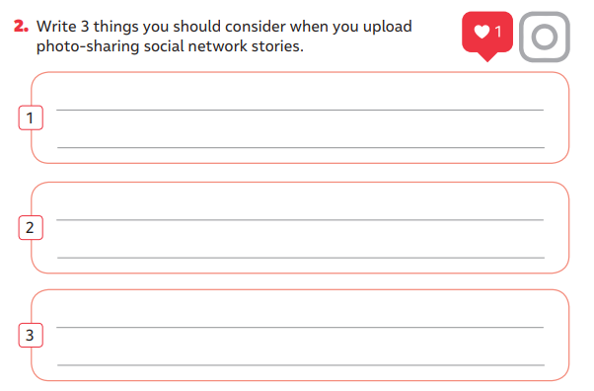

Actividad Música
Música Antigua

Objetivo: Apreciar el rol de la música en la sociedad a partir del repertorio trabajado, respetando la diversidad y riqueza de los contextos socioculturales.

Cuando nos referimos a la música antigua, nos referimos a los orígenes históricos de la música, en las clases anteriores revisamos la música antes de la historia y aprendimos que la historia nace junto con la escritura, es por eso que cuando nos referimos a los orígenes de la historia de la música, estaremos contemplando principalmente 3 temas: La Música del Mundo Antiguo, La Música Medieval y la Música del Renacimiento.

Música del Mundo Antiguo: Por Mundo Antiguo nos referimos a las civilizaciones establecidas más antiguas de la humanidad: Egipto y Mesopotamia, Greca, Roma y la China Antigua.
- En esta época ya encontramos familiares de instrumentos que conocemos hoy en día como el arpa y el oboe. En Egipto, ya se utilizaban escalas de 7 sonidos. La música era un conocimiento de prestigio al que solo tenían acceso personas como los sacerdotes.
- En Grecia, se realizaban obras con argumento como dramas, tragedias y comedias, que eran acompañadas de música. La música también era una forma oral de contar historias y leyendas del pueblo y Es de ahí que la música obtiene una relación estrecha con la filosofía y la cultura. Por su parte, muchos filósofos y matemáticos estudiaban el sonido, llegando a conclusiones como la afinación pitagórica (de Pitágoras) que es la base del sistema de construcción de la escala musical.
- En Roma la música se utilizaba en un principio para ritos cristianos y alabanzas. También contribuyó al canto en latín a la música de canto gregoriano en Grecia. Posteriormente la música representó un factor humorístico y de festejo, relacionada con la vida bohemia.
- En la cultura antigua China, la música tenía un carácter especialmente secular, misterioso, legendario y era tomada en alta consideración por las dinastías. La distancia geográfica de la cultura les llevo a alejarse un poco de la música del resto de las culturas mencionadas y a tener elementos característicos propios como por ejemplo, la escala pentatónica, que no posee semitonos.

Algunos ejemplos que podemos escuchar desde los siguientes videos:
Egipto: https://youtu.be/kWamqRinZJc
Grecia: https://youtu.be/YYQEcBNIzd0
China: https://youtu.be/ujzMHLac404

Música Medieval
La música más importante de esta época fue el canto gregoriano, que es un canto de carácter litúrgico. El canto gregoriano poseía textos en latín y era en un principio de carácter monódico (una sola línea melódica). Es a partir de estos cantos que se establece el primer sistema de escritura musical, con notas musicales y cuatro líneas para escribirlas (a diferencia del actual utilizado: el pentagrama de 5 líneas).
A parte del canto gregoriano, se crearon canciones por parte de los llamados “menestrelli” que eran juglares y trovadores, artistas ambulantes o de entretenimiento para fiestas y banquetes en las cortes. Las obras interpretadas eran de carácter lírico y narrativo.

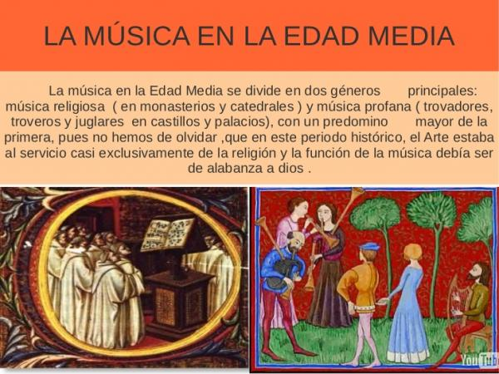
Podemos escuchar un ejemplo de música popular medieval en el siguiente enlace: https://youtu.be/nRNqIgWXah0

Música del Renacimiento.
Otra de las etapas de la música más destacadas es la que tuvo lugar durante en el Renacimiento. Aquí, la música comienza a tomar más complejidad con la polifonía y el contrapunto, es decir, empiezan a involucrarse más líneas melódicas para jugar con el sonido a partir de la independencia de las voces, las tensiones y resoluciones en relación a sus intervalos.

Aún se da una diferenciación entre las formas musicales religiosas (misa y motete) y las populares o profanas como los madrigales y villancicos. También acompañaba danzas con música instrumental, en formas como el ricercare y la canzona.

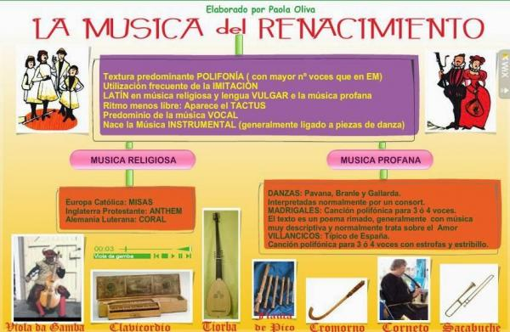
Podemos escuchar un ejemplo de música del renacimiento en el siguiente enlace: https://youtu.be/4PDhMqboQCU

Recuerda!! : En caso de tener dudas o consultas sobre las actividades de alguna guía, no duden en escribir al correo francisca.alvarez@nuestrotiempo.cl o a cristobal.baeza@nuestrotiempo.cl

